1. **机型简介**

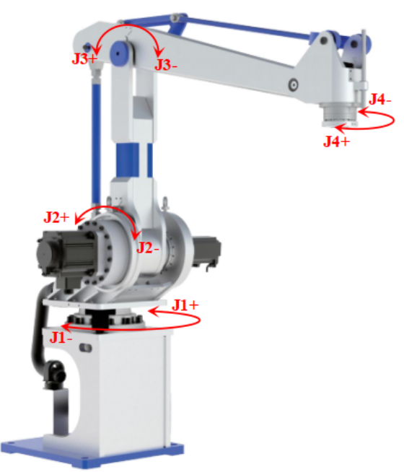

1. **正运动学**

坐标系示意图如下：

|  |  |
| --- | --- |
| ECR-4axis | C:\Users\NeverRobot\Desktop\ECR-4轴-无耦合-DH.drawio.pngECR-4轴-无耦合-DH.drawio |

DH参数表如下：

|  |  |  |  |  |  |
| --- | --- | --- | --- | --- | --- |
| **i** | **theta** | **d** | **a** | **alpha** | **q** |
| 1 | 0 | d1 | 0 | 0 | q1 |
| 2 | 90 | 0 | a1 | 90 | q2 |
| 3 | -90 | 0 | a2 | 0 | q3 |
| 4 | 0 | 0 | a3 | 90 | q4 |
| 5 | 0 | d5 | a4 | 0 | 0 |

根据相邻坐标系间的位姿计算公式：



可依次求得、、、如下：

|  |  |
| --- | --- |
|  |  |
|  |  |
|  | |

矩阵中位置坐标具体计算如下：

1. X4=T(1,4)=(a1 - a2*s2 + a3*c23)*c1
2. Y4=T(2,4)=(a1 - a2*s2 + a3*c23)*s1
3. Z4=T(3,4)=d1 + a2*c2 + a3*s23
4. A4=q1-q4

其中，s1=sin(q1)，s2=sin(q2)，s23=sin(q2+q3)，c1=cos(q1)，c2=cos(q2)，c23=cos(q2+q3)。

根据几何关系，可继续从O4点算至O5点：

1. X5=T(1,4)=(a1 - a2*s2 + a3*c23 + a4)*c1
2. Y5=T(2,4)=(a1 - a2*s2 + a3*c23 + a4)*s1
3. Z5=T(3,4)=d1 + a2*c2 + a3*s23 - d5
4. A5=q1-q4

所以，末端点笛卡尔空间位姿描述为：





1. **逆运动学**

若末端点笛卡尔空间位姿描述为：





根据X Y两式，可得：



X Y两式求平方和移项，可得：



Z式移项，可得：



对上述两式取，可得：



对tmp1 tmp2两式移项，可得：



根据，可得：



取，可得：



对tmp1 tmp2两式求平方和，可得：



根据和角公式，可得：





对A式移项，可得：



至此求得全部关节位移。